Followme手表端技术分析

目录
目录 1
1． 总体功能要求 2
2. 软件开发平台要求 2
3. 软件开发 3
3.1 软件的需求分析 3
3.2 软件的概要设计 4
3.2.1 概要设计 4
3.3 软件的详细设计 5
3.3.1 详细设计 7
3.3.2 特例 7
3.3.3 详细设计技术分析 8

1． 总体功能要求

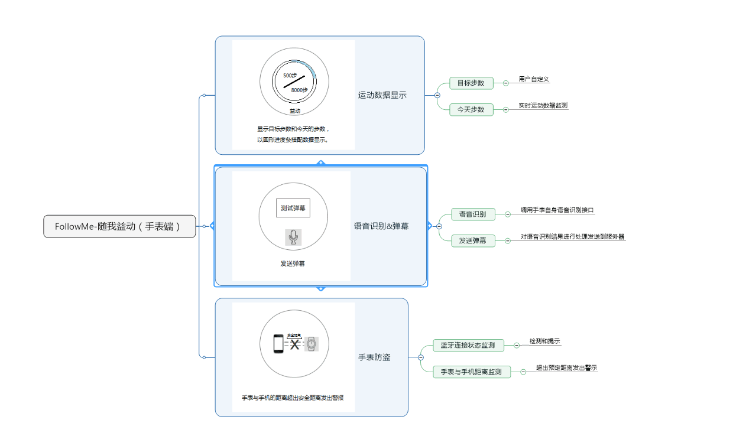

2. 软件开发平台要求

开发者开发的软件必须是Android studio或则eclipse平台上正常运行。

3. 软件开发

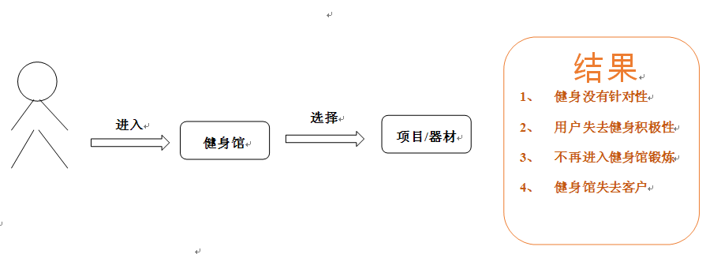
3.1 软件的需求分析

现有的健身馆健身方式：健身运动者进入健身馆，看到琳琅满目的健身器材，选择自己喜欢的健身项目或健身器材进行锻炼。这种选择方式没有针对性，往往起不到好的效果。最后用户放弃健身锻炼。
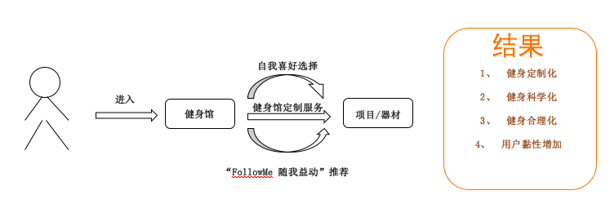

“FollowMe 随我益动”改变后健身方式：在健身运动者进入健身馆后，用户可以根据自己的喜好选择健身项目。同时还可以依据“FollowMe 随我益动”上的健身计划和健身馆根据健身运动者的个人情况定制的健身计划选择相应器材与项目锻炼。为用户做到定制性服务，针对性锻炼。这种方式效果更加明显，用户看到了效果，也会继续坚持下去，塑造自己的完美的健身方案。

3.2 软件的概要设计

3.2.1 概要设计

3.3 软件的详细设计
现在在手表端主要设置四个功能：
- 运动数据的展示
- 语音识别发送弹幕
- 通过地理位置判断距离，防盗功能
- 锻炼提醒
运动数据展示界面
- 将显示步数，里程，热量三种运动数据
- 这三种运动数据在手表端是以左右滑动的效果展示出来的
防盗界面AlarmActivity
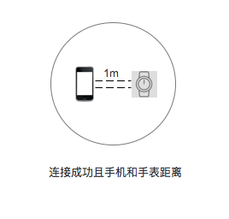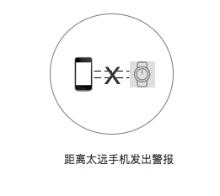
- 显示手机与手表间距离，手机与手表距离超过设定值发出警报
- 第一种方案是使用地理位置来判断手机和手表的距离，第二种方案是使用蓝牙的有效距离来判断。暂定为第一种方案来实现这个功能

发送弹幕
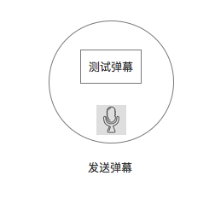
1、点击下面的话筒按钮，可以调用语音识别api，完成弹幕的输入，点击发送按钮发送出去，实现互动。

设置
- 连接状态：已连接（显示当前连接的手机）和未连接
- 设置防盗功能的安全距离
- 设置锻炼提醒

3.3.1 详细设计

3.3.2 特例

3.3.3 详细设计技术分析
- 数据显示技术分析

- 弹幕界面技术分析

- 防盗界面技术分析
防盗技术可以使用两种方式来进行实现，第一种是利用手机和手表的定位来判断两者之间的距离，从而达到防盗的效果。第二种是利用手表与手机进行的蓝牙连接来判断，若手表和手机连接断开，则认为两者相距一定距离，可以对用户进行提醒，从而达到防盗的效果。
会优先考虑使用第一种定位技术来实现防盗的效果。
判断手表的定位，这里需要用到ticWatch中“地理位置”相关的api。手表端只能接收到手机发送的定位请求（初步判断30s发送一次），获取当前用户的地理位置，因为手机端发送请求之后无法获得经纬度的返回值，所以手机在发送的时候会将自己的经纬度通过byte的形式发送过去。手表接收到消息之后会
对两者的经纬度进行距离计算，判断是否超出防盗距离。
蓝牙实现：就是根据连接状态判断是否超出防盗距离，默认距离是蓝牙的有效距离。
使用技术：1、手机定位 2、手表地理位置api 3、根据经纬度判断距离。

- 锻炼提醒技术分析
实现定时提醒功能主要包括三部分部分：
1)定时 - 通过定义Activity发出广播
2)接收广播 - 通过实现BroadcastReceiver接收广播
3)提醒 - 并通过Notification提醒用户
现在我们来具体实现这三部分：
1.如何定时，从而发出广播呢？
我们可以利用系统提供的闹钟功能，来定时，即发出广播。具体地，在Android开发中可以用AlarmManager来 实现。AlarmManager 提供了一种系统级的提示服务，允许你安排在某个时间执行某一个服务。AlarmManager的使 用步骤说明如下：
1）获得AlarmManager实例： AlarmManager对象一般不直接实例化，而是通过 Context.getSystemService(Context.ALARM_SERVIECE) 方法获得。
2）定义一个PendingIntent来发出广播。
3）调用AlarmManager的相关方法，设置定时、重复提醒等功能。
2 接收广播
新建一个class继承BroadcastReceiver，并实现onReceive()方法。当BroadcastReceiver接收到广播后，就会 去执行OnReceive()方法。所以，我们在OnReceive()方法中加上代码，当接收到广播后就跳到显示提醒信息的Activity。
3 提醒功能
新建一个Activity，我们在这个Activity中通过Android的Notification对象来提醒用户。我们将添加提示音, 一个TextView来显示提示内容和并一个button来取消提醒。其中，创建Notification主要包括：
1）获得系统级服务NotificationManager，通过Context.getSystemService(NOTIFICATION_SERVICE)获得。
2）实例化Notification对象，并设置各种我们需要的属性，比如:设置声音。
3）调用NotificationManager的notify()方法显示Notification。
参考资料：http://blog.csdn.net/wanglang3081/article/details/7456684

